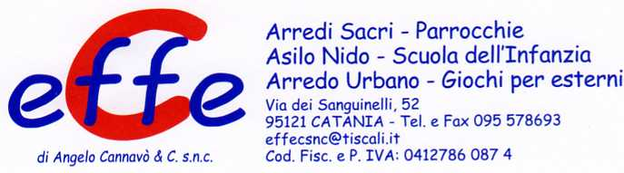
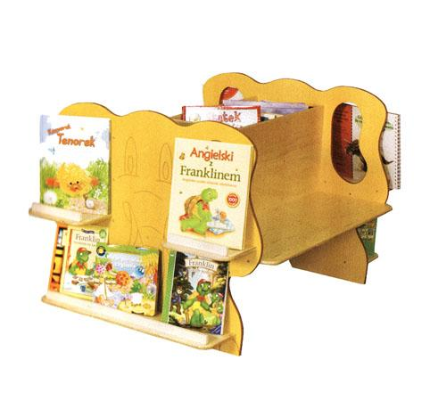
Descrizione:
Panca libreria. Realizzata in legno verniciato, e'
composta da due sedute e da diversi contenitori ed
espositori per materiale didattico e libri.
Si adatta perfettamente a bibliotece, laboratori, aule e
zone di attesa.Dimensioni: 110x90x70(h)
Tipi di scuola: materna
Categoria: Panche per bambini
Codice: AP0105X

